**Lónyay Menyhért Baptista Technikum és Szakképző Iskola**

Distancesensor

Csonka Gergő

12.A

Szükséges anyagok:

Arduino UNO (vagy más kompatibilis Arduino)

HC-SR04 Ultrahangos távolságérzékelő

Jumper kábelek

Breadboard (opcionális)

Soros Monitor a távolság megjelenítésére

Mi történik a kódban?

A **setup()** függvényben beállítjuk a soros kommunikációt a soros monitorral, és beállítjuk a trig és echo pineket.

A **loop()** függvény folyamatosan küld impulzusokat az érzékelő TRIG pin-jére, majd figyeli az ECHO pin-en visszatérő jelet. Az időtartamot mérjük, és kiszámítjuk a távolságot.

A távolságot a soros monitorra írjuk ki centiméterben.

Összegzés:

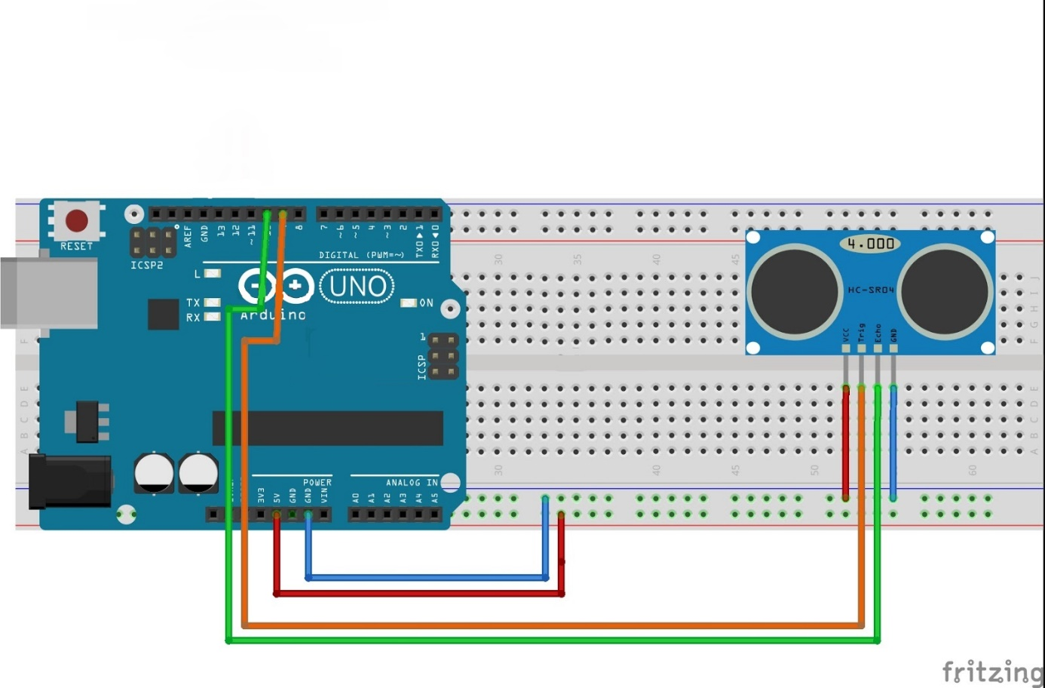Ez az egyszerű projekt segít megérteni, hogyan működik az ultrahangos távolságmérés Arduino-val. A kód és az összekötés segítségével könnyedén ki tudod olvasni a mért távolságot a soros monitoron.